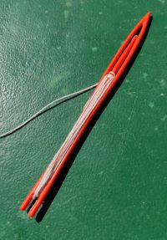  Rol | Nombre del equipo:
Coordinador/a
Secretario/a
Analista/a
Portavoz
Localización  Círculo del reto | Puerto de Malpica:  Está dentro del círculo con centro en Laxe (ver gráfico).
¿Qué se investiga? | Cantidad de cuerda que lleva la aguja según el tamaño y número de mallas a reparar con esa cantidad.
Tipo de problema | Cálculos básicos y recuento.
Datos con sus unidades y preguntas del enunciado
Medidas de las agujas...
Forma de la malla que vamos a reparar...
Pistas
Una vuelta de hilo va por ambos lados de la aguja.
Las mallas comparten lados.
Algunas mallas no se cosen completamente.
Solución
Describe los pasos a seguir con sus cálculos y unidades.
Recuerda que puedes: buscar información sobre el enunciado, dividirlo en partes más sencillas, acotar la solución, experimentar con posibles respuestas.

Reflexión final
Debate en equipo sobre la dificultad de la actividad.
Valorad la participación de cada miembro en su desarrollo.

Fuentes consultadas: Webs, libros, entrevistas...
Nota: esta ficha está pensada para resolver en ella el problema o para crear otro similar.

“Ficha del problema: Repara tu red” del proyecto cREAgal, se publica con la Licencia Creative Commons Reconocimiento No-comercial Compartir igual 4.0

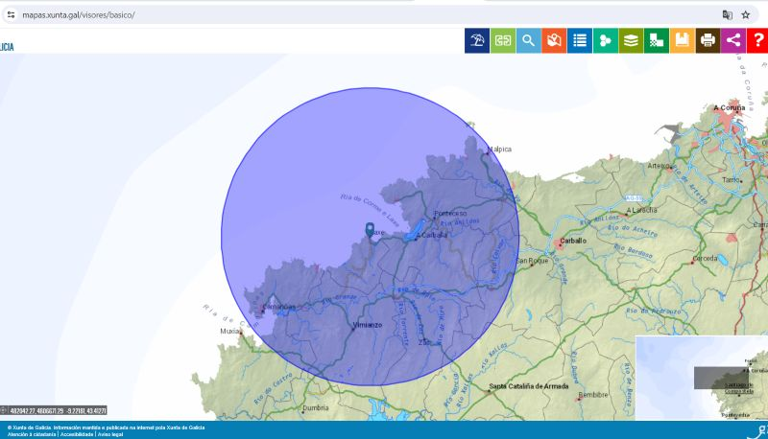
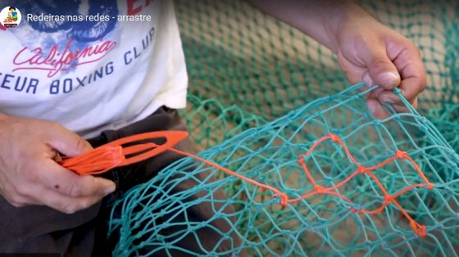
Enrollados en la aguja
Medida de la aguja | Medida zona enrolle | N.º de vueltas
10 cm | 5 cm | ...

“Reparar o racho”

Estos gráficos pueden servir de ayuda para contar los lados y los nudos de las mallas.

Círculo de radio 20 km con centro en Laxe

